中國文化大學教育部高教深耕計畫計畫成果紀錄表

子計畫 | B3-1應用數位科技資訊，形塑FINTECH專業人才
具體作法 | 配合產業需求培育學院特色人才
主題 | 永豐銀行參訪
內容  （活動內容簡述/執行成效） | 主辦單位：財金系  活動日期：107/11/23(周五)1300-1500  活動地點：永豐銀行參訪  參與人數：41人（教師1人、學生40人、行政人員 0人、校外 人）  內 容：  - 介紹銀行業務  - 永豐金控企業沿革  - 如何準備銀行業面試  執行成效:  永豐銀行為永豐金融控股公司百分之百持股的子公司，於2006年11月13日由永豐金控旗下的建華銀行與台北國際商業銀行對等合併而成。綿密的營業網路、高度創新的商品組合，為客戶提供最佳的金融服務，藉由新貨幣、新市場與新通路等三大主軸，實現「客戶喜歡、股東滿意、社會尊敬、同仁驕傲」的四大願景。  銀行業面試儀容  儀容印象（包括禮貌、態度、衣著整潔得體、健康與精神等）  ‧口齒清晰、表達能力、機智靈敏之程度。  ‧情緒穩定與自信心之程度。  ‧對於公司一般狀況之瞭解程度。  ‧對專業知識之了解程度。（僅有極少部份銀行會出現此類問題）  ‧所具經驗與本公司業務之配合程度。（無經驗行員從略）  ‧注重團隊精神與尊重他人之程度。  ‧前來公司服務的意願。  期許同學在學期間可以多考取”金融證照”，金融證照是面試重要的關卡。
活動照片  (檔案大小以不超過2M為限) | 活動照片電子檔名稱  (請用英數檔名) | 活動照片內容說明(每張20字內)
 | 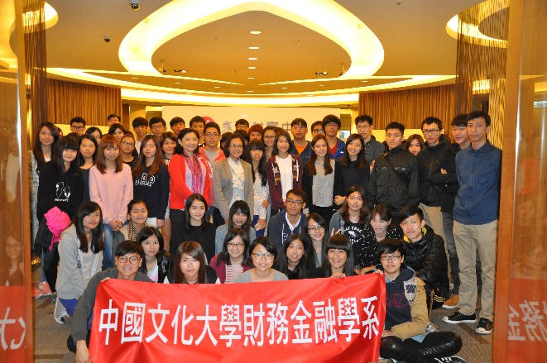 | 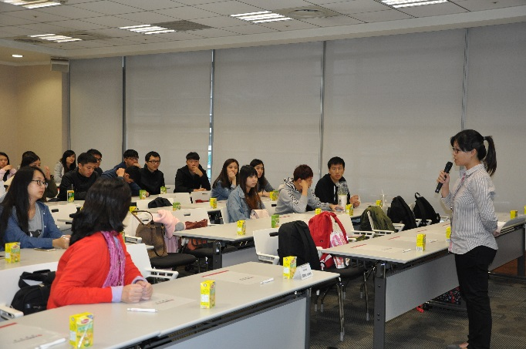
 | 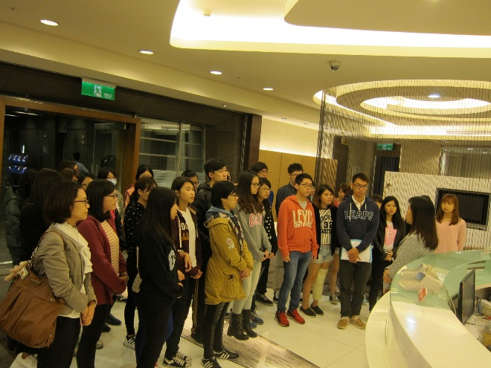 | 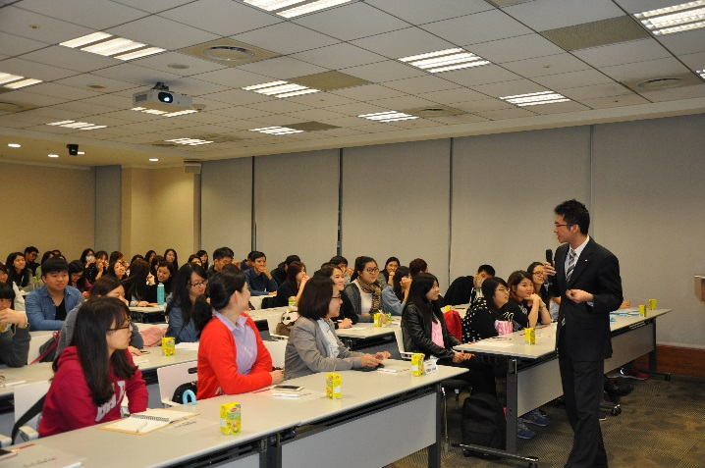
備註：活動照片請附上原始照片一併回傳
附件檔案 | 附件檔案名稱  (請用英數檔名) | 附件名稱

